ŽILINSKÁ UNIVERZITA V ŽILINE
FAKULTA RIADENIA A INFORMATIKY

Používateľská príručka
Semestrálna práca - UdSP

Michal Kudla, Erik Molitoris
Hadík - Multiplayer
Obsah
Zoznam obrázkov 3
1 Pravidlá hry 4
2 Spustenie a ovládanie hry 5
2.1 Spustenie hry 5
2.2 Ovládanie 7
3 Ukončenie hry 11

Zoznam obrázkov
Obrázok 1 Server – Správa o počúvaní na zadanom porte 5
Obrázok 2 Server – Správa o pripojení klienta 5
Obrázok 3 Hráč – Začiatok hry 6
Obrázok 4 Hráč – Hra po pripojení 6
Obrázok 5 Hráč – Koniec hry 7
Obrázok 6 Hráč – Stratenie pripojenia k serveru 8
Obrázok 7 Server – Správa 8
Obrázok 8 Hra viacerých hráčov 9
Obrázok 9 Hráč – 5 hráčov v hre, jeden mŕtvy 9
Obrázok 10 Hráč – Nepodarilo sa pripojiť 10
Obrázok 11 Hráč – Ukončenie hry 11

Pravidlá hry
Pravidlá hry sú veľmi jednoduché, hra spočíva v zbieraní takzvaného ovocia. Po zjedení jedného ovocia sa náš hadík zväčší o jeden blok. Hadík sa každým zjedeným ovocím predlžuje a musí si dávať pozor, aby nenarazil do samého seba.
Hráč vidí na obrazovke svoje skóre, ktoré sa zvyšuje spoločne s jeho dĺžkou a skóre ostatých hráčov. Hráč začína s dĺžkou hadíka o veľkosti troch blokov, avšak to sa neráta do jeho začiatočného skóre. Začína so skóre o veľkosti 0.
Hra podporuje viacerých hráčov, teda takzvaný multiplayer a hráči sa medzi sebou môžu eliminovať. Hráč sa pripája na server kde hra neustále beží a snaží sa dosiahnuť čo najvyššie skóre. Ostatní hráči sa môžu na server taktiež pripojiť a pokúšať sa buď eliminovať ostatných hráčov alebo snažiť sa dosiahnuť najvyššie skóre.
Pravidlá hry sú preto veľmi jednoduché. Hra beží nepretržite a hráči sa môžu navzájom eliminovať a zbierať body.
Pravidlo, ktoré sa od základnej singleplayer hry, kde figuruje len jeden hráč líši, je ohraničenie hracej plochy. Kým v bežnej hre len s jedným hráčom hráč nemôže prechádzať cez steny a v momente kontaktu so stenou hráč zomiera, v našej hre hráč cez steny môže prejsť. Pri prechode hranicou hracej plochy sa hráč objaví na jej druhom konci.

Spustenie a ovládanie hry
V tejto sekcii bližšie popíšeme, ako dokážu hráči hru spustiť, resp. ako sa do hry pripojiť a ako hru ovládať.

Spustenie hry
Keďže hra funguje na architektúre klient – server je potrebné pre spustenie hry najprv spustiť server presunutím sa do priečinka, kde sa nachádza spustiteľná hra a napísaním príkazu ./server <ip adresa> <port>.
Po zadaní príkazu by sa nám mal server spustiť. Ak sa server spustí úspešne, uvidíme nasledovný výpis:
Obrázok 1 Server – Správa o počúvaní na zadanom porte
Klienta dokážeme spustiť príkazom ./client <ip adresa servera> <port>.
V konzole, kde sme spúšťali server sa nám vypíše nasledovná správa:
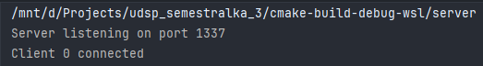
Obrázok 2 Server – Správa o pripojení klienta

Pri klientovi sa nám hneď po napísaní príkazu otvorí okno hry ako môžeme vidieť na obrázku 3.
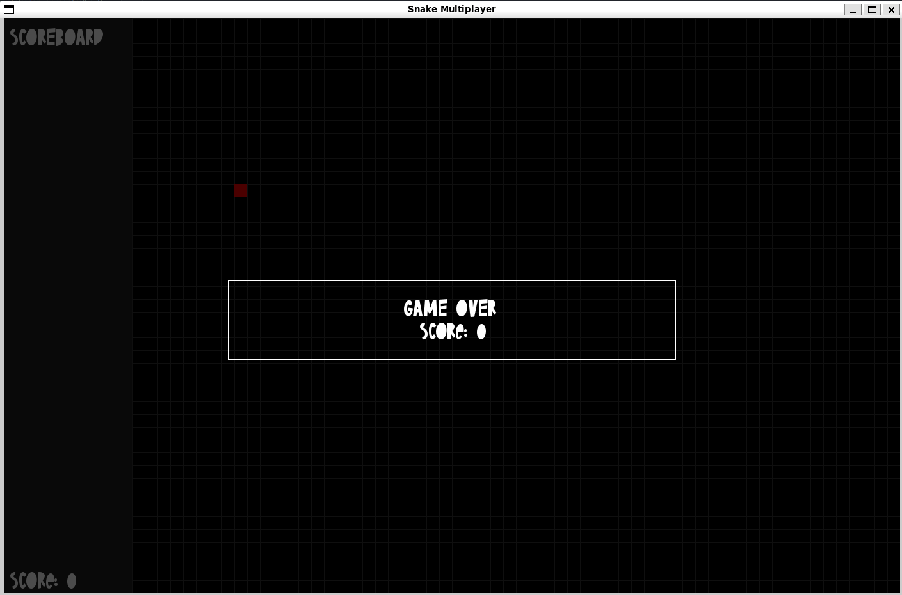
Obrázok 3 Hráč – Začiatok hry
V momente stlačenia jednej zo šípok sa nám hadík vygeneruje a zobrazí na ploche:
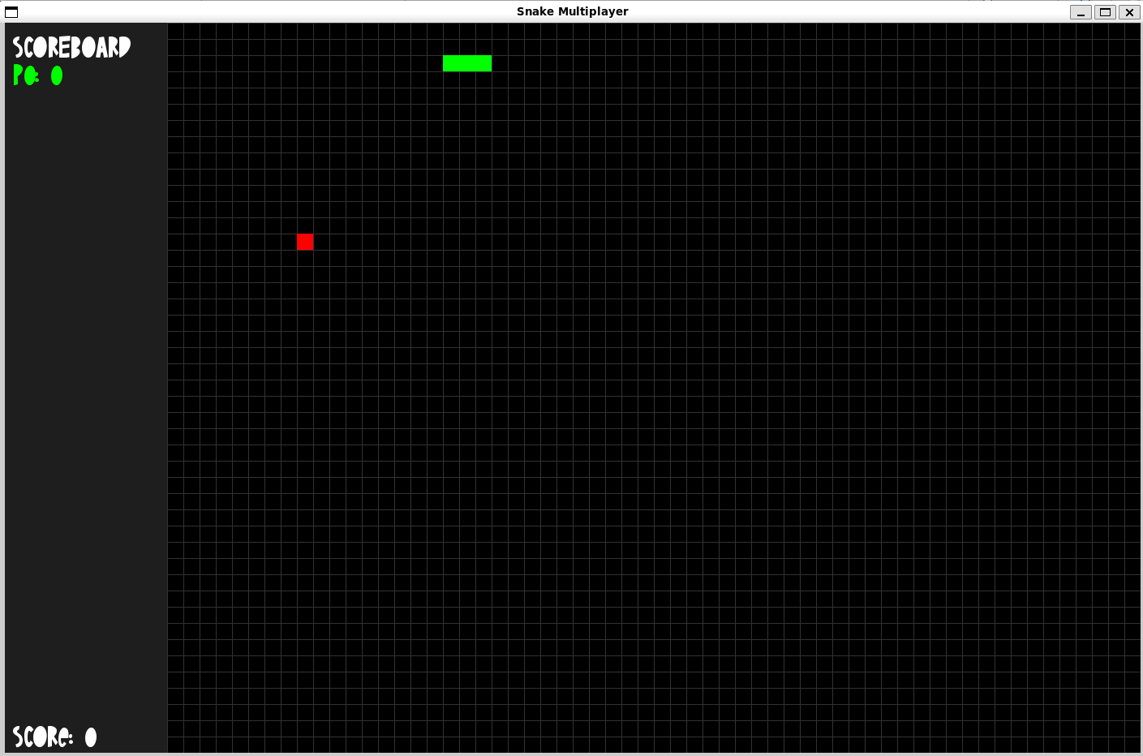
Obrázok 4 Hráč – Hra po pripojení
Na ploche si taktiež môžeme všimnúť takzvané ovocie, ktoré je zobrazené červenou farbou.

Ovládanie
Hráč vie ovládať hru šípkami na klávesnici. Na začiatku hry uvidí obrazovku Game Over, ktorá zmizne po stlačení ktorejkoľvek zo šípok na klávesnici. Hadík sa vygeneruje a zobrazí na hracej ploche a hráč môže hrať.
Ak hráč umrie napríklad nárazom do samého seba, alebo do iného hráča, uvidí nasledujúcu obrazovku:
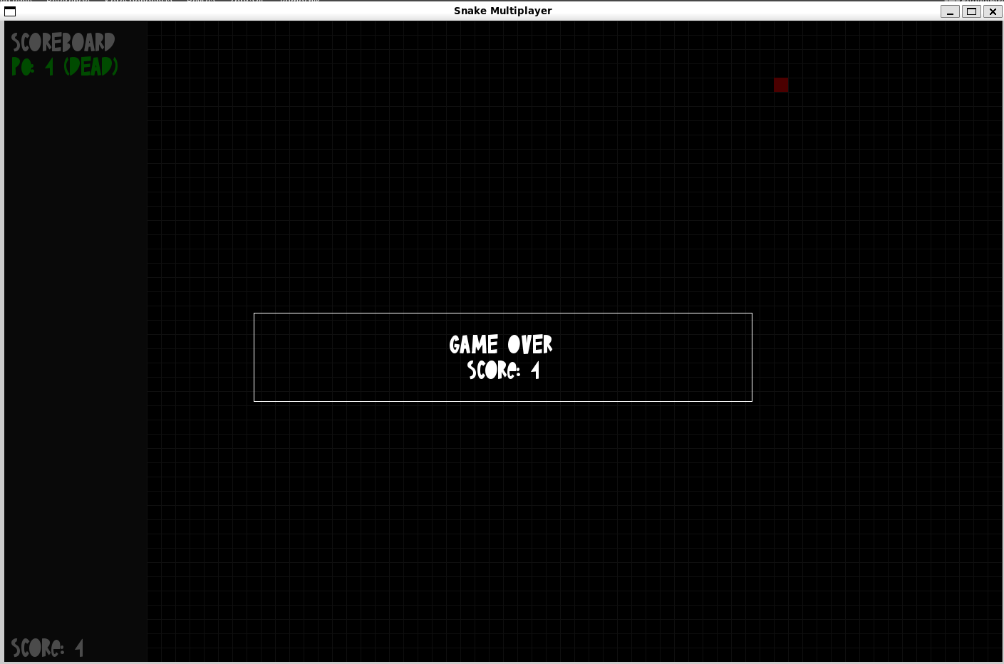
Obrázok 5 Hráč – Koniec hry
Ak nastane prípad, že server vypadol a klient, resp. hráč stratil pripojenie k serveru vypíše sa správa s oznamom výpadku servera, hra sa skončí a vypíše sa aj hráčove dosiahnuté skóre.
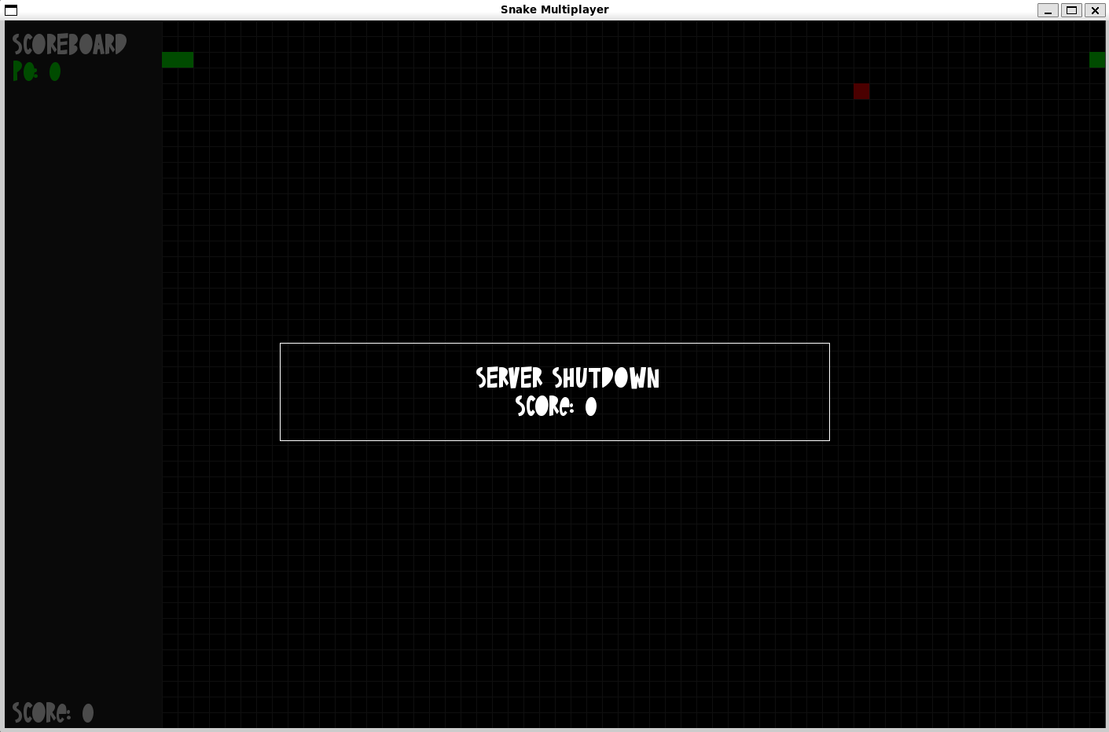
Obrázok 6 Hráč – Stratenie pripojenia k serveru

Ak chce hráč hru opustiť, urobí to zavretím okna hry. Na strane servera sa zobrazí nasledujúca správa:
Obrázok 7 Server – Správa

V prípade, že sa hráč rozhodne hru opäť spustiť, hru spustí spôsobom, aký je popísaný v sekcii spustenie hry.

Ak je v hre viacero hráčov, všetci hráči sa zobrazia v sekcii Scoreboard a to nasledovne:
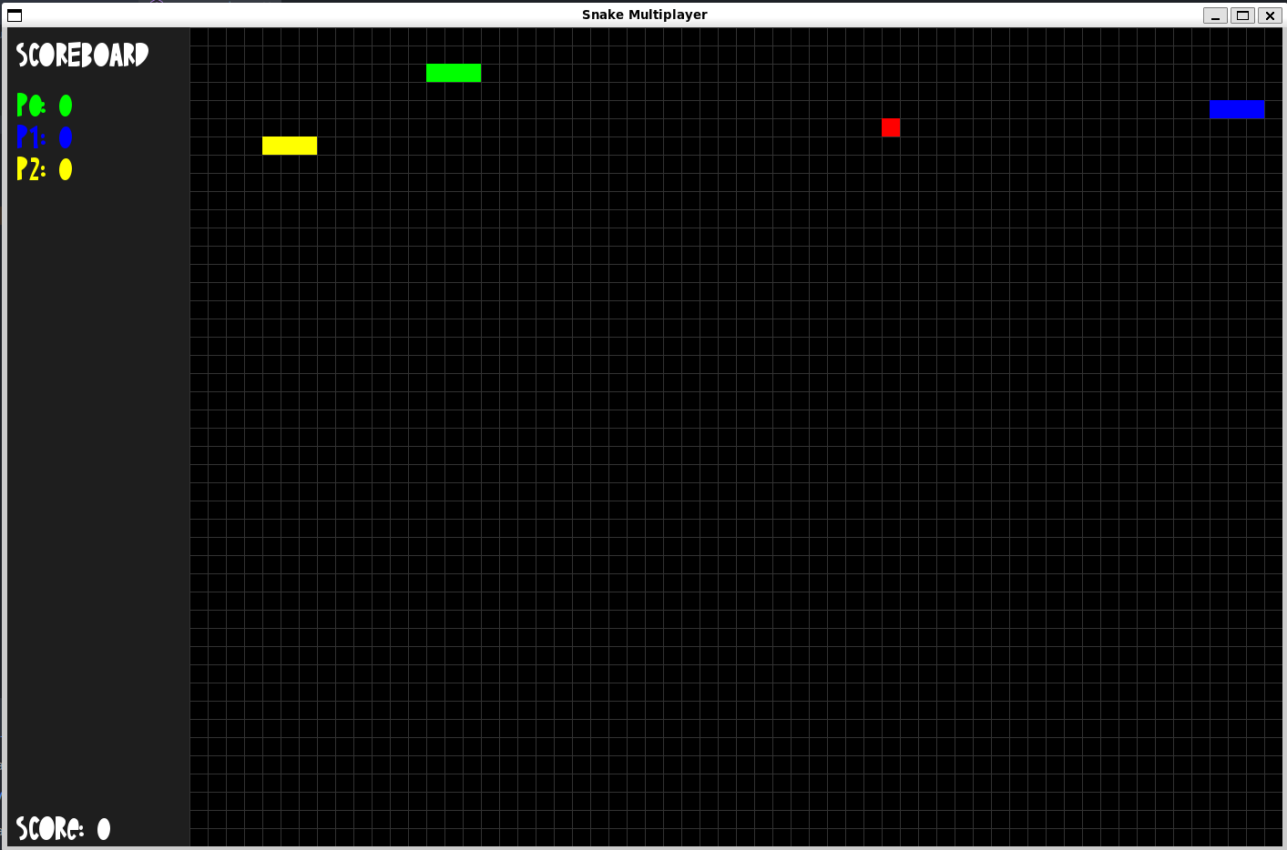
Obrázok 8 Hra viacerých hráčov
Pri smrti hráča bude vyzerať tabuľka skóre takto:
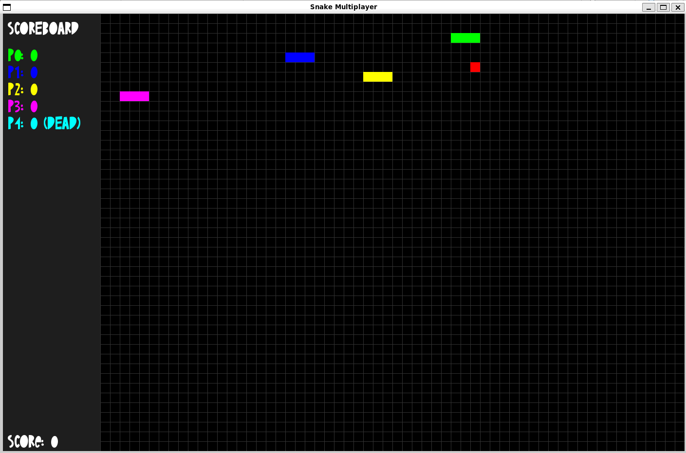
Obrázok 9 Hráč – 5 hráčov v hre, jeden mŕtvy
V prípade, že je maximálny počet hráčov dosiahnutý, ale pokúsi sa pripojiť ďalší hráč, hráčovi sa vypíše v konzoly správa:
Obrázok 10 Hráč – Nepodarilo sa pripojiť
Teda hráč bude oboznámený, že mu nebolo pridelené hráčske ID, a klient sa ukončí. Ak sa nejaký hráč odpojí a hráč, ktorému sa pripojiť nepodarilo sa pokúsi o opätovné pripojenie, hra sa mu spustí a bude pripojený do hry.

Ukončenie hry
V prípade servera je ukončení zabezpečené napríklad stlačením kombinácie tlačidiel Ctrl + c v konzoly, kde sme server spúšťali.
Na strane hráča je odpojenie jednoduchšie stačí, ak zavrie okno hry a bude automaticky odpojený.
Obrázok 11 Hráč – Ukončenie hry

